Password System
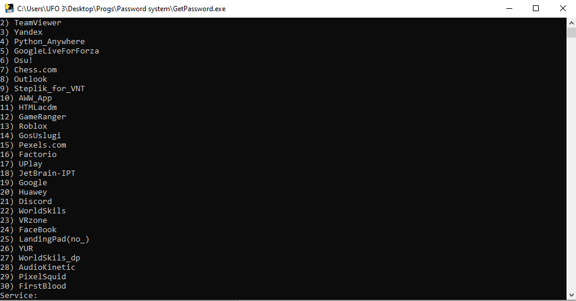
Password System – криптографически стойкая программа для генерации и хранения паролей.
Язык программирования: Python

Данная программа разрабатывалась с целью повышения безопасности всех моих аккаунтов путём установки для каждого из них уникального пароля. Доступ к данным для входа предоставляется по мастер паролю. Также программа проверят данные на случай их повреждения.

